Географический диктант – 2025 г.
По инициативе Председателя Попечительства Совета Общества, Президента РФ В.В. Путина проводилась девятая международная акция Общества « Географический диктант». Эта акция проводится с 2015г с целью популяризации географических знаний и повышения интереса к географии России среди населения. На площадке Маджалисской СОШ им Темирханова Э.Д 30 ноября 2025года прошла Международного просветительная акция « Географический диктант»-2025г. Особенностью площадки было очное проведение диктанта и свободный доступ всех желающих.
Более 40 чел приняли участие в данном мероприятии не только уч-ся Маджалисской СОШ им. Темирханова Э Д, но и уч-ся Маджалисской СОШ№1, Маджалис МСОШ, Джибахнинской СОШ. Карацанской СОШ, Ахмедкентской СОШ. Приняли участие директора Джинабинской СОШ, Мижиглинской ООЩ, Кулидижинской ООШ. Учащиеся школ, которые не могли отвечать на вопросы очно, отвечали на сайте dictant.rgo.ru , где проводилось онлайн диктант. Вопросы 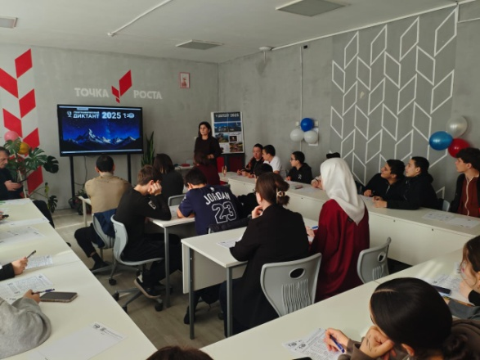 географического диктанта были разные ,трудные и не очень, но все они очень интересные и охватывали все разделы по географии нашей страны. Варианты заданий были сформированы на основе лучших вопросов. Участникам предложили несколько вариантов Диктанта, каждый из которых состоит из 40 вопросов закрытого типа, разделенных на две части по степени сложности.
Тематика Диктанта отразила ключевые события и юбилеи 2025года- 180-летие русского географического общества, 80-летие Победы в ВОВ и 100 летие освоения Северного морского пути.
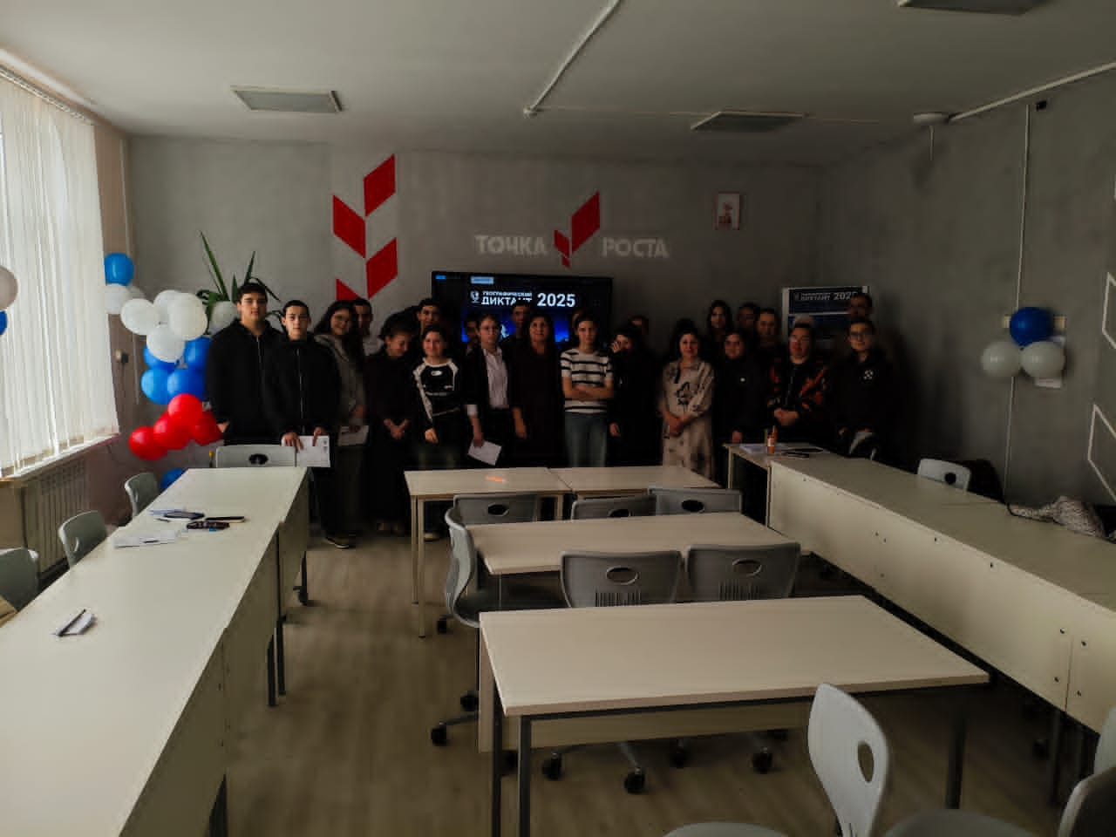
Все участники, которые написали географический диктант получили сертификаты.

Уч-ся школ, которые не смогли принять участие на очной основе ,приняли участие через онлайн с 1по 14 декабря 2025г
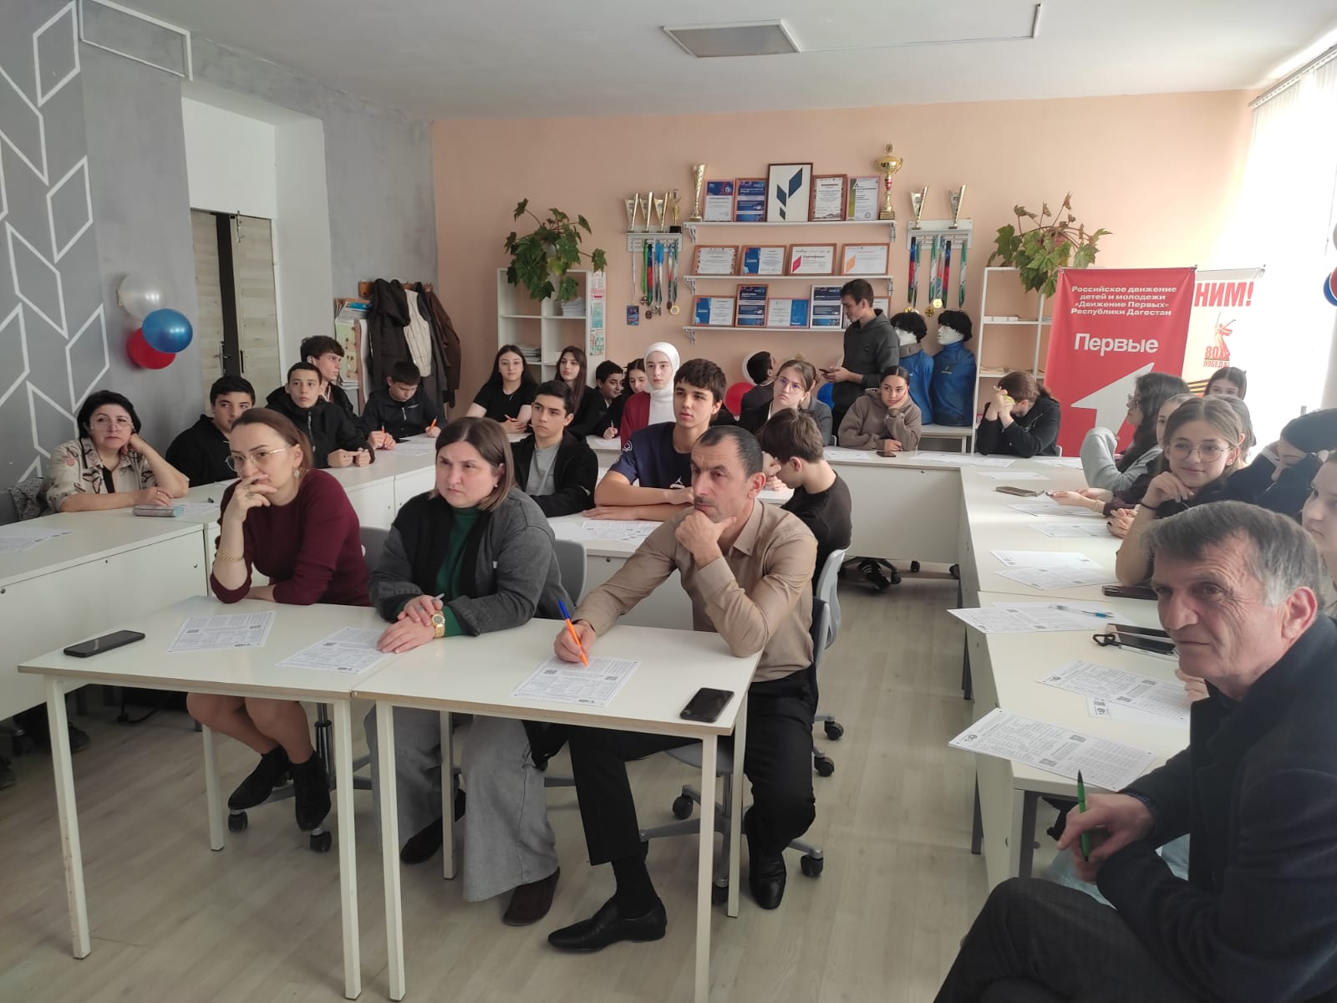

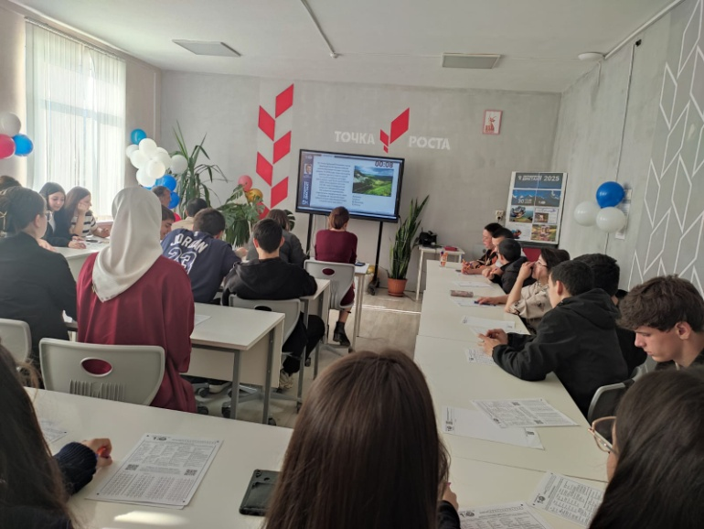

Ответственный по проведению Акций « Географический диктант методист ИМЦ Абдуллаева С. А
Тел 89640544254

